**《习惯追踪网页应用程序》**

**V1.0版**

**用户操作手册**

**目录**

**一、开发环境的部署** 3

1：前端开发环境配置 3

(1)：安装node环境 3

(2)：搭建vue项目环境 4

(3)：启动项目 4

(4)：在服务器端测试主页程序 4

2：后端服务器部署 5

(1)：安装Python 5

(2)：创建虚拟环境 6

(3)：启动后端服务器 6

**二：客户端（用户）的操作使用** 6

1：如何打开本应用程序? 6

2：用户如何添加新习惯？ 7

3：用户如何注册、登录和找回密码？ 8

4：用户如何使用查看已创建习惯、获取帮助和意见反馈 11

5：用户如何查看每日习惯？ 13

6：用户如何删除习惯？ 13

7：用户如何查看每日数据折线图？ 14

8：用户如何输入每日习惯完成度？ 15

9：用户如何查看单个习惯的完成情况？ 16

10：用户如何查看某一天中所有习惯完成情况？ 16

**三：后台管理的使用** 17

1：如何打开程序的后台管理页面? 17

2：如何编辑数据表？ 18

3：如何退出后台管理？ 19

4：如何查看管理员使用手册？ 19

**一、开发环境的部署**

《习惯追踪网页应用程序》是采取前后端分离的架构模式，在前端工程中运用了渐进式JavaScript框架Vue.js，使用Webpack进行模块化打包，在后端工程中使用Python的Flask框架提供API接口，通过Ajax技术来进行前后端数据交互，并结合HTML等相关技术开发的一个单网页Web应用。本应用程序的大小不到100Mb，所以服务器端的硬件配置并不高，一般常规的服务器和个人电脑就可以满足要求。运行该应用程序的时候要求服务器端能够连接上局域网或者互联网。

**1：前端开发环境配置**

**(1)：安装node环境**

首先要下载node.js，官网下载地址为：https://nodejs.org/en/download/（如图1），可以根据个人的电脑去下载32位或者64位的，建议下载最新的LTS版。

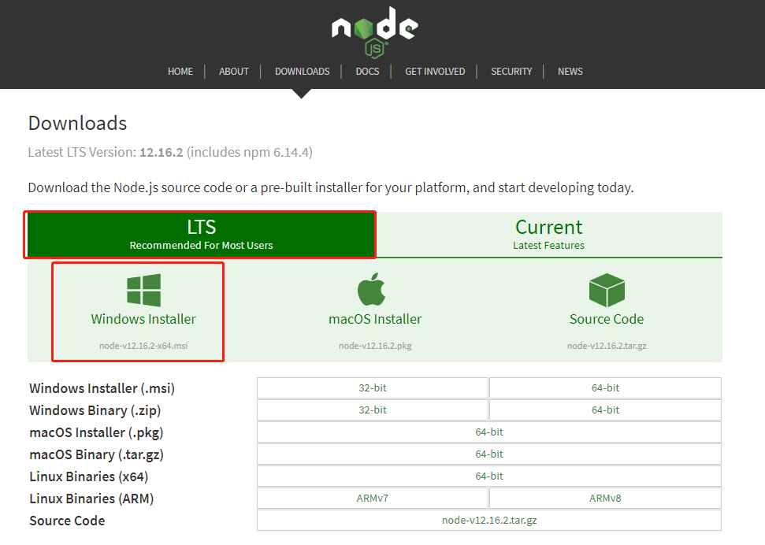图1

安装成功后请以管理员身份运行打开CMD控制台（Win+R—输入CMR—确定），依次查看版本号：node–v和npm–v，如果能正确输出版本号则说明node环境安装成功。

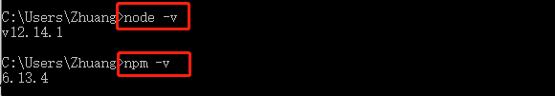

图2

**(2)：搭建vue项目环境**

**1)：全局安装vue-cli**

使用命令：npm install –g@vue/cli全局安装vue-cli。



图3

查看版本号：vue -V，能正确输出版本号则说明安装成功。



图4

**2)：全局安装webpack**

使用命令：npm install webpack–g全局安装webpack。



图5

**(3)：启动项目**

进入本应用程序下前端应用所在的项目目录，启动项目：npm run dev。



图6

出现如下页面：

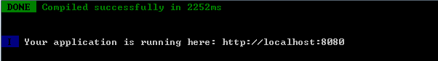

图7

这表明项目已成功启动。如果控制台出现报错仍有尚未安装的组件，可根据提示用命令“npm”依次进行安装。

**(4)：在服务器端测试主页程序**

经过上面的安装和设置后，我们就可以来测试本应用程序的主页了。启动浏览器，在地址栏中输入以下信息：<http://localhost:8080/>出现如下页面：

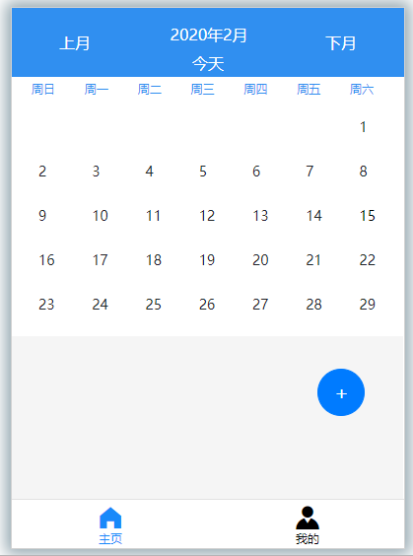

图8

这表明《习惯追踪网页应用程序》在你的电脑上运行成功。

**2：后端服务器部署**

**(1)：安装Python**

官网下载地址为：https://www.python.org/downloads，请根据电脑的操作系统下载相应的Python安装包，建议下载executable installer版本。

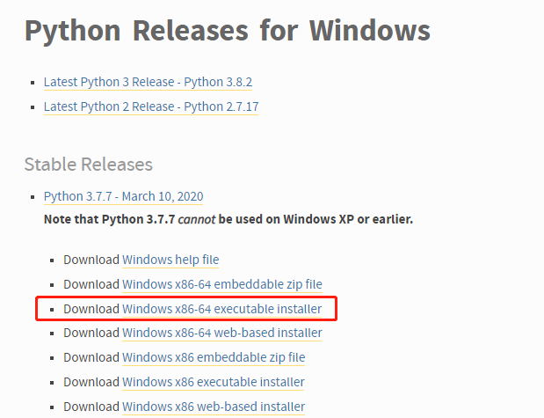

安装成功后请以管理员身份运行打开CMD控制台，查看版本号：python，如果正确输出版本号则说明Python安装成功。

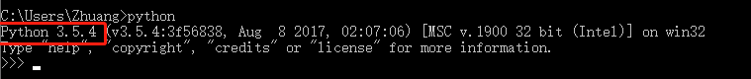

**(2)：创建虚拟环境**

为了使各个Python项目之间的环境独立，我们需要安装virtualenv把每个项目都放进一个封闭的虚拟环境中，以此来避免相互影响。

使用命令：pip install virtualenv进行安装。



进入本应用程序下的项目根目录，使用命令：venv\scripts\activate在Windows上激活虚拟环境。



出现如下页面则说明虚拟环境激活成功。



**(3)：启动后端服务器**

在当前的环境中安装Flask：pip install flask。



在项目根目录中输入命令：Python run.py。



出现如下页面：

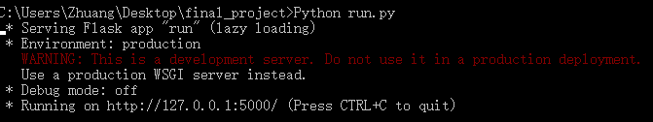

这说明后端服务器已经成功启动。

若控制台报错仍有尚未安装成功的库，可根据提示用命令“pip”进行安装。

**二：客户端（用户）的操作使用**

**1：如何打开本应用程序?**

在node.js将应用程序项目文件打包并且在Python端启动后端后，本应用程序就可正常运行。打开浏览器，可以使用IP地址(例如：http://localhost:8080)来打开应用程序。如程序检验出用户未登陆，则自动跳转到登陆页面，如已登陆，则打开应用程序的主页，界面图如下。



**2：用户如何添加新习惯？**

在本应用程序的主页（下图），有一个蓝色的按钮。

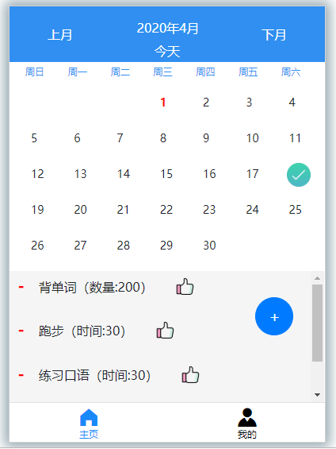

如果用户是处于“已经登录”的状态，点击此按钮，则可进入添加新习惯的页面。用户需要在页面上的所有文本框填写数据，如果用户所填写的数据不符合要求，在文本框的下方会弹出相应的提醒。当用户填写完毕，点击“确定”按钮，就会把数据提交到后台的数据库里，然后再次返回应用程序的主页面。

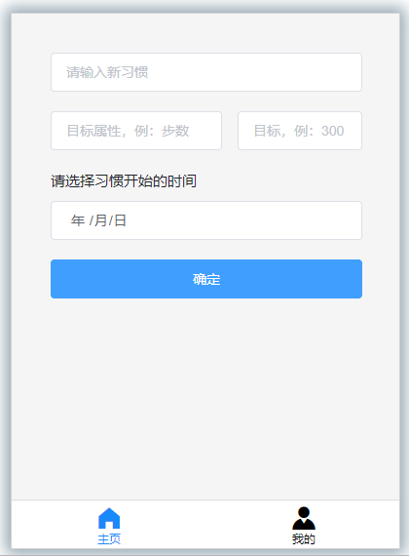

如果用户是处于“尚未登录”的状态，会弹出相应的警告（下图），进入到登录页面。

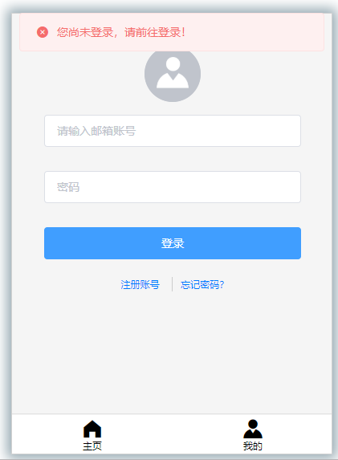

**3：用户如何注册、登录和找回密码？**

这部分主要是为了改进系统功能性和便于用户信息管理。单击应用导航栏右下角的“我的”按钮，出现如下页面：

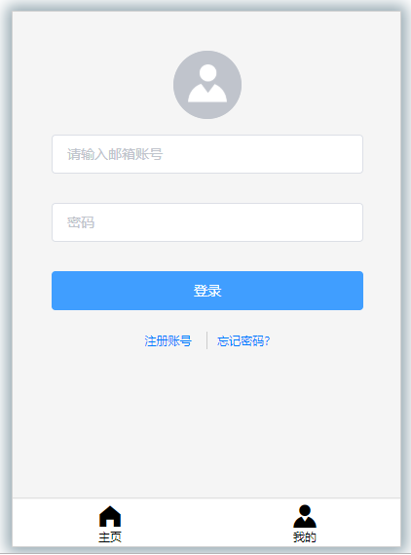

已有账户的用户输入登录信息后单击“登录”即可登录。未注册的用户可点击“注册账号”链接，出现如下页面：

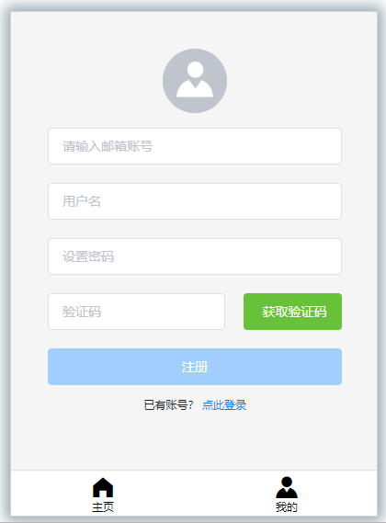

输入相应信息后，点击“获取验证码”接收并输入验证码，然后单击“注册”即可。注册成功后页面会自动跳转回登录页面，如下：



若用户忘记了登录密码，可在登录页面点击“忘记密码？”链接，出现如下页面：

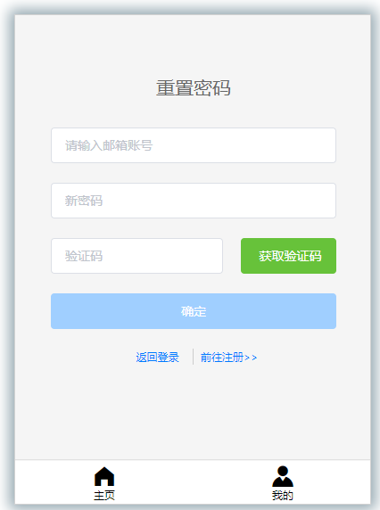

输入已注册的邮箱账号和新密码，点击“获取验证码”接收并输入验证码，然后点击“确定”即可重置密码。

用户成功登录后即可查看自己的主页和定义新习惯。

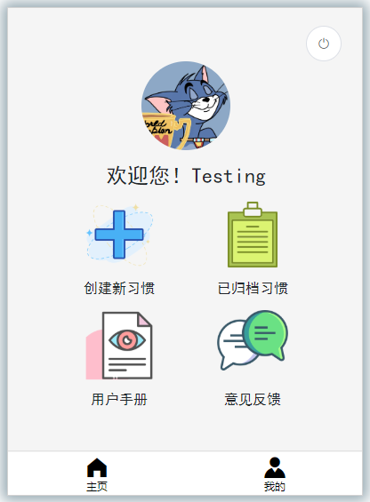

**4：用户如何使用查看已创建习惯、获取帮助和意见反馈**

点击“创建新习惯”，可进入添加新习惯的页面（同第三点）。

点击“已归档习惯”的图标，用户可查看全部已创建的习惯。

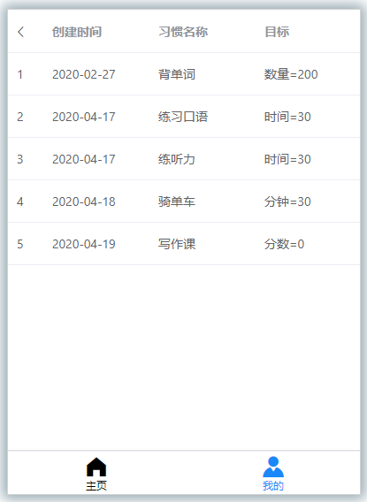

点击“用户手册”图标，用户可在浏览器端打开新的标签页在线查看帮助文档。

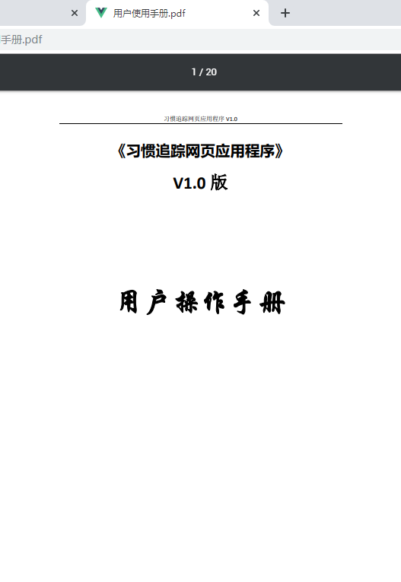

点击“意见反馈”图标，出现如下页面：

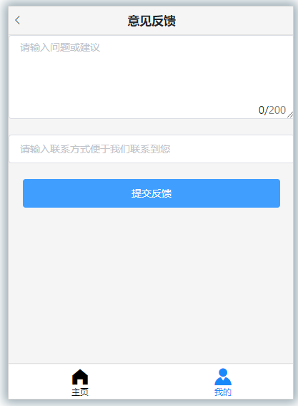

用户可输入200字内的反馈或者建议和联系方式，并点击“提交反馈”按钮进行提交。

**5：用户如何查看每日习惯？**

用户可以通过点击主页面的日历上的任意一天，来查看当天的习惯。而且，当用户进入到主页面时，应用程序会自动显示当天需要完成的所有习惯。

例如：查看4月17日这一天的习惯，则点击日历上的数字“17”，在日历的下方的空白处就会显示当天需要完成的所有习惯，如下图：

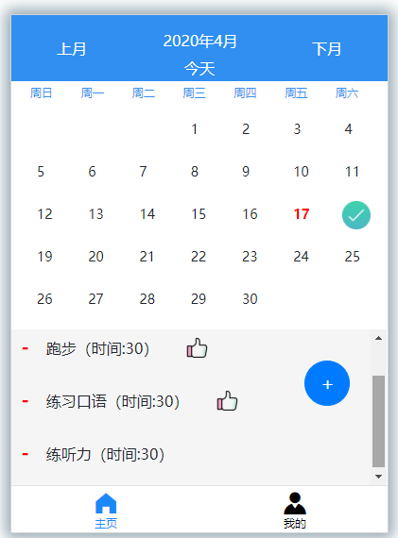

**6：用户如何删除习惯？**

每一条习惯的最前端都有一条红色的短横线。点击该短横线，则相应的习惯就会从列表中删除。

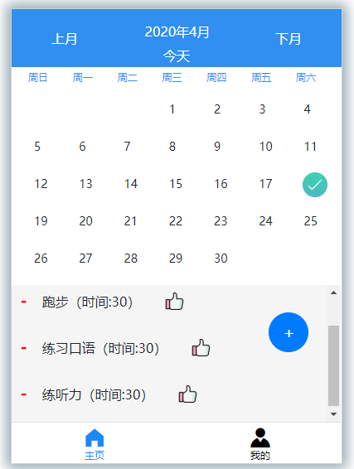

**7：用户如何查看每日数据折线图？**

本应用程序只有一个入口可以进入数据可视化界面，该入口为主页界面中的已有习惯列表。每一习惯都有其专属的每日数据折线图，通过点击习惯列表中的习惯项，则可进入该习惯的数据可视化界面。

例如：查看“背单词”习惯的每日数据图，则点击“背单词”这一习惯项，如下图：



应用程序则跳转到“背单词”此习惯的数据可视化界面，如下图：

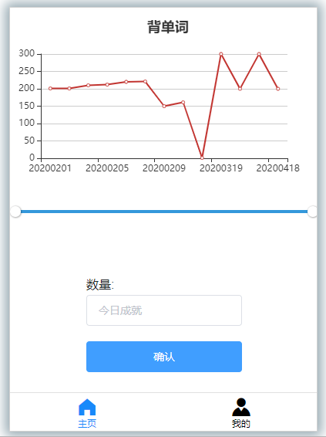

移动折线图下方的滑动条，可以调整日期区间，折线图会随之改变。

**8：用户如何输入每日习惯完成度？**

每日习惯完成度需要在数据可视化界面完成，输入的入口与查看每日习惯数据折线图的入口一致。例如：输入“背单词”该习惯的每日完成度时，则点击主页习惯列表的“背单词”习惯项，进入数据可视化界面，在文本框上方出现该习惯被建立时设置的目标属性名称，用户应在文本框中输入完成度，如下图：



输入习惯完成度后，用户点击“确认”，则数据被提交到后台，当天的习惯完成度在当天可重复提交，后台会不断为用户更新当天新数据。习惯完成度被应用程序默认为整数，如用户输入的值非整数，则应用程序弹出提醒，如图：

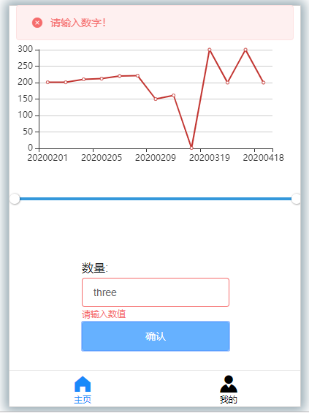

**9：用户如何查看单个习惯的完成情况？**

当用户完成了某个习惯完成度的输入，且已经达到了标准，返回到主页面，则发现在这个习惯的末端会有一个点赞的标志。这个标志代表用户已经完成了该习惯。如果没有点赞的标志，说明用户还没完成某个习惯或者是某个习惯的完成度尚未达到标准。

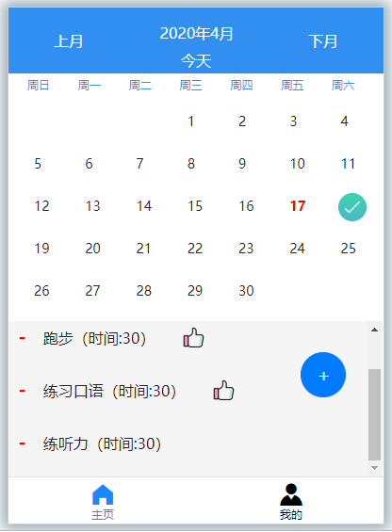

**10：用户如何查看某一天中所有习惯完成情况？**

用户可以通过查看日历上是否有“对勾”，来检查某一天的习惯完成情况。如果某个日子上存在“对勾”标志，这说明用户已完成这一天的所有习惯；反之，则说明用户尚未完成这一天的所有习惯。

例如，4月18日这个日期上有“对勾”，而在当天需要完成的三个习惯末端都有“点赞”标志，则说明用户已经完成了4月18日的三个习惯，如下图：

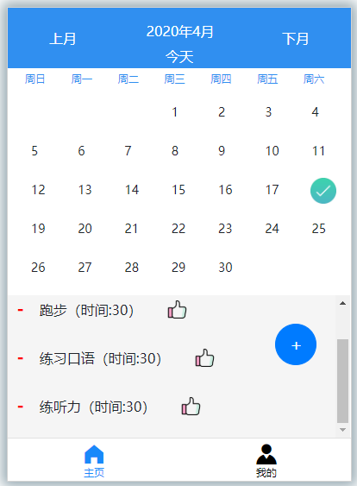

**三：后台管理的使用**

**1：如何打开程序的后台管理页面?**

打开浏览器，可以使用IP地址( 例如：<http://127.0.0.1:5000/>)来访问系统的台管理主页。下图是打开后台管理主页后的界面图：



输入管理员登录的用户名和密码(初始账号和密码都是admin)，成功登录后的界面如下图所示：

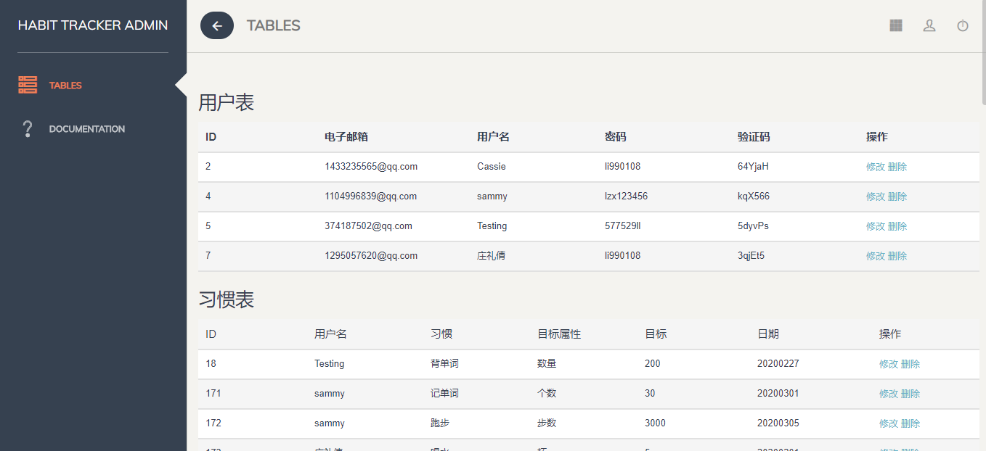

整个后台的管理全部在这里实现。它包括了：管理用户、管理习惯、管理习惯记录、管理管理员账号、管理用户意见反馈。

**2：如何编辑数据表？**

红框内有修改和操作两个选项可供管理用对每个数据表进行操作。



若点击“修改”，管理员可修改数据表中各个字段的数据，点击“Confirm”按钮，则修改成功并跳转回后台管理主页，如图：

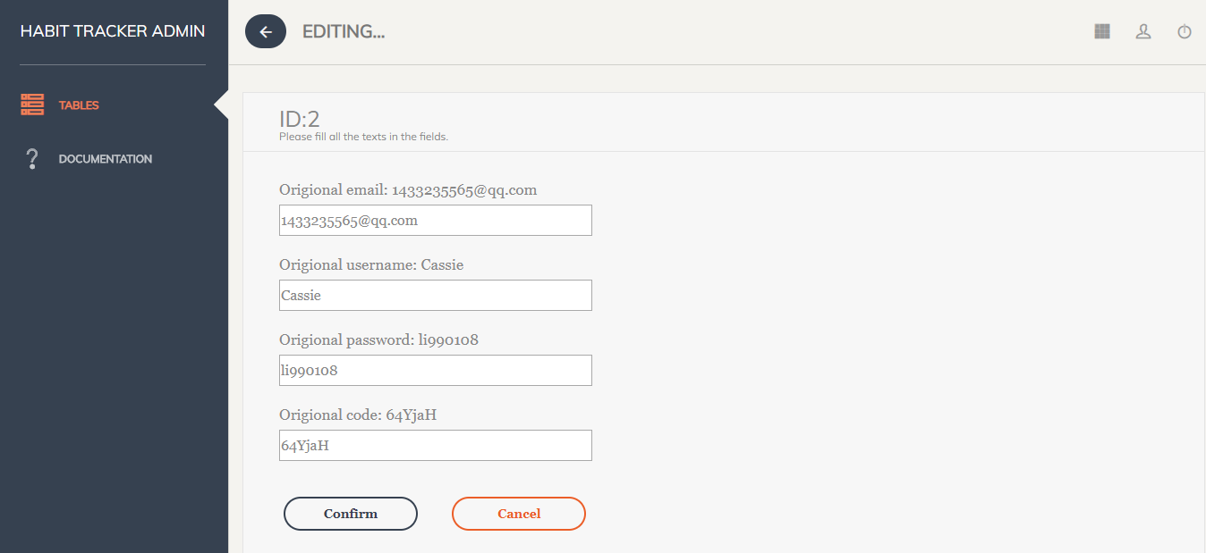

若点击“删除”，则被选中数据记录被删除，后台管理主页自动刷新。

**3：如何退出后台管理？**

点击页面右上方的退出按钮，管理员则可以退出后台管理，如图：

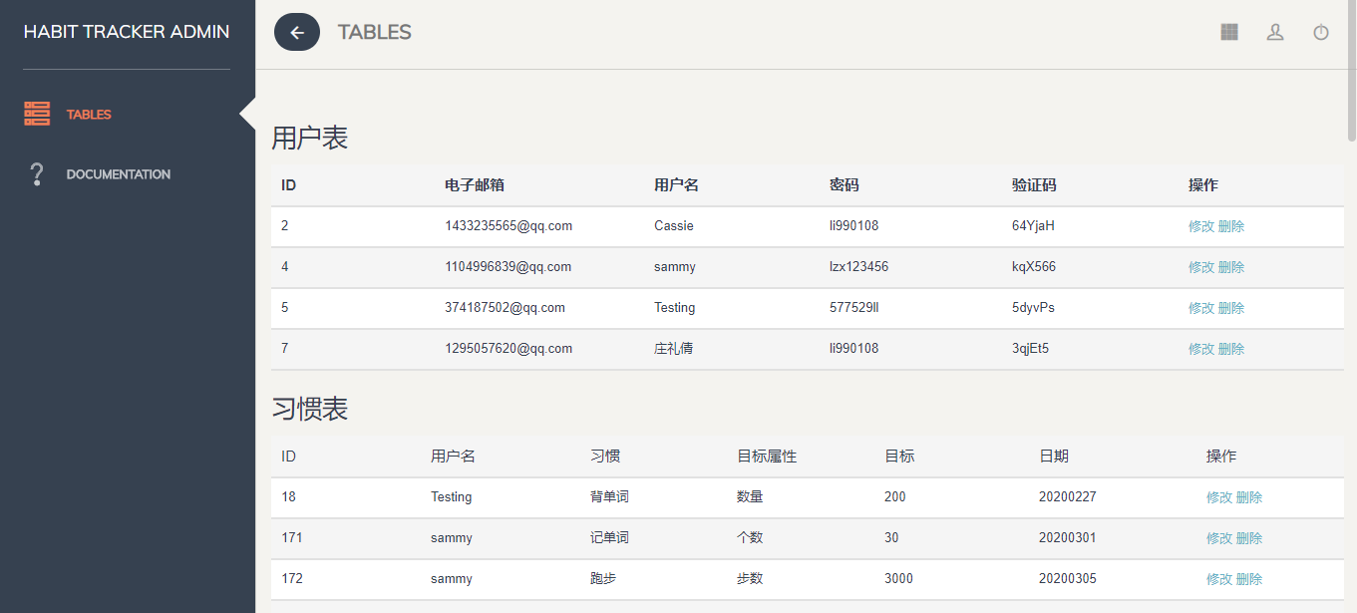

退出后，系统将自动跳转到登录页面。

**4：如何查看管理员使用手册？**

点击位于页面左方的导航栏中的“DOCUMENTATION”，如图：

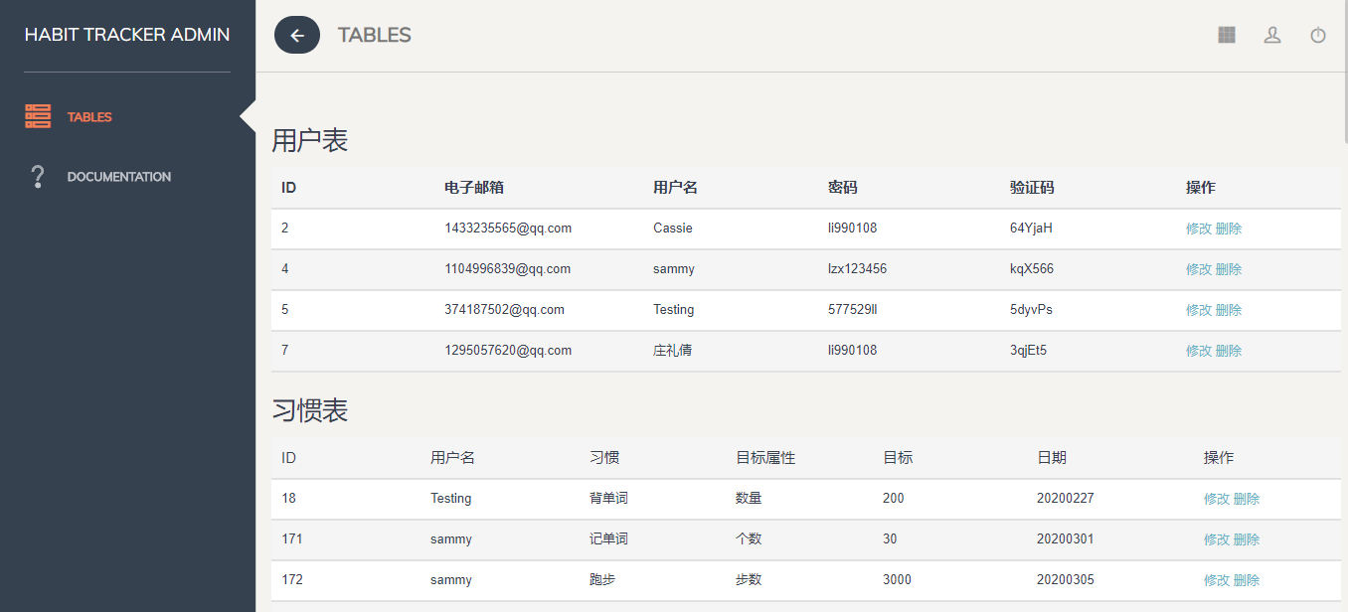 页面将跳转至管理员用户手册，如图：

